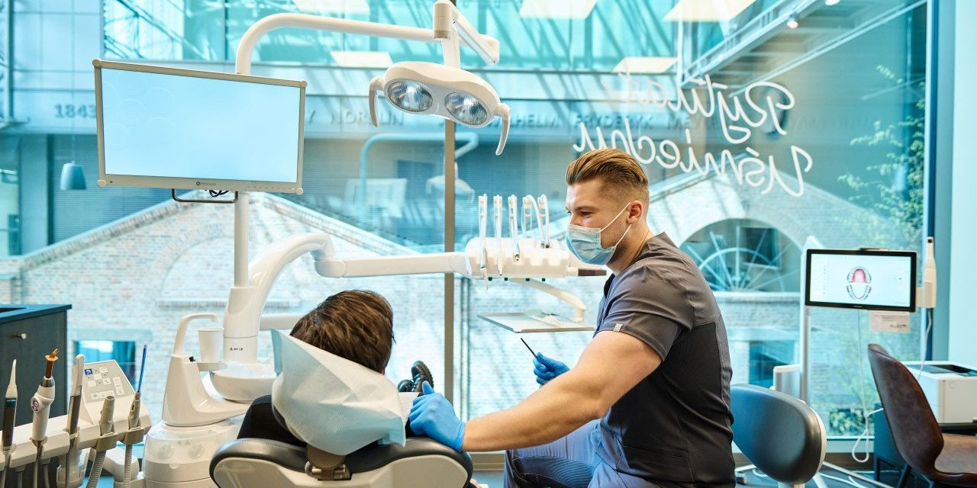

Materiał opracowany przez Guarana PR
Masz jeden z tych problemów z zębami? Pomyśl o licówkach

Zęby można skorygować niemal od ręki! Z pomocą coraz częściej przychodzą licówki, czyli cienkie, zazwyczaj porcelanowe płatki, które dentysta nakleja na zęby. Rozwiązanie opracowane niemal 100 lat temu przez kalifornijskiego stomatologa dra Charlesa Pinkusa (lekarza m.in. Jamesa Deana i Joan Crawford) święci dziś triumfy. I to nie tylko za oceanem.

Zakładanie licówek to obecnie jeden z najpopularniejszych zabiegów stomatologicznych na świecie, co widać w liczbach. W 2021 roku globalny rynek licówek wart był 1,55 mld dolarów. Do 2028 roku jego wartość ma się zwiększyć do 2,3 mld dolarów – ocenia The Insight Partners. Skąd tak duża popularność?

Licówki działają na wyobraźnię, są aspiracyjne
– mówi lek. dent. Michał Poulakowski, stomatolog estetyczny z Medicover Stomatologia Fabryka Norblina w Warszawie.

Noszą je gwiazdy Hollywood, dla których zostały one wynalezione, ale też muzycy, sportowcy, bohaterowie popularnych programów reality show i talent show, a także Tik-Tokerzy, którzy w relacjach live pokazują swoje metamorfozy. Nie ma dziś zabiegu bardziej rozpoznawalnego ani bardziej pożądanego, zwłaszcza przez 20- i 30-latków. Inna kwestia jest taka, że jest to jeden z nielicznych, minimalnie inwazyjnych zabiegów u dentysty, który daje efekt estetyczny niemal od ręki. Bez wielu miesięcy leczenia, bólu i stresu, uzyskuje się praktycznie od razu zupełnie nowe zęby, które nie tylko zmieniają wygląd uśmiechu, ale także np. kontur twarzy i ust. To efekt, do którego wiele osób chce dziś dążyć z powodów estetycznych. I nie tylko
– tłumaczy stomatolog.

Kto sięga po licówki?

Wśród pacjentów zdarzają się osoby, które od lat bezskutecznie próbują wybielić zęby domowymi i gabinetowymi metodami. Przypadki te najczęściej dotyczą sytuacji, kiedy niekorzystny kolor zębów, np. żółty, brązowy lub szary, nie jest efektem łatwych do usunięcia przebarwień, ale wynika z barwy szkliwa i zębiny, a tego preparaty wybielające nie są już w stanie zmienić. Nakładając licówki, możemy zapewnić modyfikację koloru na wybrany przez pacjenta, ale także, co istotne, dopasować odcień licówek na przykład do czerwieni wargowej, czy dziąseł
– wyjaśnia lek. dent. Michał Poulakowski.

To jednak nie jedyna grupa, która decyduje się na licówki. – Po rozwiązanie często sięgają osoby mające spękane, ukruszone lub uszczerbione zęby, a także pacjenci z diastemami. W przypadku tych pierwszych, licówki nadają zębom nowy, pełny kształt, odwzorowujący naturalny. Z kolei u osób z diastemami, mocując na zębach licówki, niwelujemy nieestetyczne przerwy między jedynkami
– wylicza.

Wśród pacjentów pojawiają się osoby z wadami zgryzu. Tu jednak dentyści są ostrożni.

Nie każdą wadę zgryzu jesteśmy w stanie skorygować licówkami. Często w pierwszej kolejności pacjent jest kierowany na leczenie ortodontyczne, zwłaszcza, jeśli zmiany są znaczne. W przeciwnym razie wada może przyczynić się do odpadnięcia licówek. Są jednak wyjątki. Można założyć licówki u osób, które mają nieznacznie skrzywione zęby. Korekta jednak wówczas ogranicza się do jedynek i dwójek
– mówi.

Stomatologia anti-ageingowa

Coraz częściej licówki stają się również jednym z podstawowych zabiegów stomatologii anti-agingowej. Powód? Odmładzają zęby nawet o 20 lat!

Licówki korygują linię uśmiechu i usuwają zmiany, które powstają z wiekiem. Mają one także właściwości liftingujące. Przywracając zębom proporcje, symetrię i prawidłową długość, jesteśmy w stanie wpłynąć na napięcie m.in. skóry wokół ust. Ta, dzięki korekcie uśmiechu, zyskuje nowe, naturalne podparcie. Spowalnia to proces choćby powstawania zmarszczek wokół ust
– tłumaczy ekspert stomatologii estetycznej.

Skala metamorfozy rzadko ogranicza się do jednego skorygowanego zęba:

Dzięki licówkom możemy poprawić wygląd pojedynczego zęba, który np. jest krótszy od pozostałych, jak również górnego i dolnego łuku zębowego, zakładając tego typu uzupełnienie protetyczne na przedni i przednio-boczny odcinek, czyli na zęby od jedynki do piątki. W tym ostatnim przypadku, mocując na jednym łuku od 6 do 10 licówek, wykonuje się pełną metamorfozę uśmiechu
– opisuje.

Minimalnie inwazyjny zabieg – czyli jaki?

Szerokie spektrum zastosowania to jednak nie jedyna zaleta. Sam zabieg, bez względu na problem do rozwiązania, jest minimalnie inwazyjny i bezbolesny dzięki miejscowemu znieczuleniu. Licówki najczęściej nakłada się na opracowany wcześniej ząb. To oznacza komfortowe dla pacjenta usunięcie od 0,2 do 0,4 mm grubości szkliwa, czyli zaledwie do czterokrotnej grubości ludzkiego włosa. Na tak przygotowany ząb cementowana jest licówka. Istnieją jednak alternatywy.

Nie zawsze musimy usuwać tzw. powierzchnię wargową zęba
– tłumaczy dentysta.

W gabinetach dostępne są dziś licówki bez preparacji, ultracienkie, nazywane niekiedy „chipsami” i porównywane, z racji swojej grubości (ok. 0,2 mm), do szkieł kontaktowych. Taką licówkę mocuje się wyłącznie na oczyszczony i osuszony ząb, bez usuwania cienkiej warstwy szkliwa. To rozwiązanie natychmiastowe, bezbolesne i jednowizytowe, które najczęściej wdraża się po to, aby zmienić kształt zęba, zamknąć diastemę, wyrównać łuk czy skorygować linię uśmiechu
– mówi ekspert Medicover Stomatologia.

15 lat i więcej z licówkami

Efekt, jaki osiąga się licówkami, jest niezwykle trwały, nawet mimo ich pozornej delikatności.

Licówki są projektowane z takiego materiału, aby służyły na lata. Przestrzegając zasad higieny, które uchronią m.in. przed rozwojem próchnicy i stanami zapalnymi dziąseł oraz wykonując regularną higienizację u dentysty, możemy cieszyć się nimi nawet 15 lat i więcej. Znane są przypadki osób, które licówki noszą 20, 30 lat. Nie oznacza to jednak, że nie mogą pojawić się problemy
– zaznacza lek. dent. Michał Poulakowski.

Do wyboru i… koloru

Popularność licówek sprawia, że pacjenci mają dziś coraz większy wybór, zarówno pod kątem materiału, jak i ceny.

Obecnie najczęściej wykorzystuje się trzy rodzaje licówek: kompozytowe, porcelanowe i ceramiczne. Te pierwsze stosuje się w popularnym bondingu. To wyjątkowo ekonomiczne rozwiązanie, dające bardzo dobry efekt estetyczny. Najbardziej spektakularny rezultat osiąga się jednak licówkami pełnoceramicznymi
– dodaje.

Do ich stworzenia wykorzystuje się wypalaną w piecu ceramikę skaleniową, co sprawia, że powstająca praca idealnie imituje naturę. Możemy odtworzyć nie tylko kształt i dopasować kolor, ale także stworzyć ząb z fakturą typową dla prawdziwego odpowiednika. Co więcej taki ząb, zupełnie jak naturalny, będzie przezierny. Zbliżony, chociaż nie identyczny, efekt osiąga się także przy pomocy bardzo trwałych i estetycznych licówek porcelanowych
– opisuje dentysta.

\\\ Wywiady, komentarze, konsultacje? Nasi eksperci chętnie odpowiedzą. Dodatkowe materiały, zdjęcia do pobrania na http://medicoverstom.dlamediow.pl/

Biuro Prasowe Medicover Stomatologia / Guarana PRAleksander Rojek, tel. 508 397 788, mail. aleksander.rojek@guaranapr.pl

PDF | Medicover Stomatologia - Backgrounder PL&amp;ENG 2022.pdf | Download
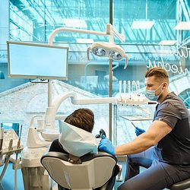 | Masz jeden z tych problemów z zębami - pomyśl o licówkach.jpg | Download

